Document No | Software Design | Release, Version, By: | 25690306 V1.0 NoC
Project Name | โครงการพัฒนาระบบบริหารจัดการคลังสินค้า (BRN WMS) บริษัท บี.อาร์.เอ็น เอ็นเตอร์ไพรส์ จำกัด
Project Code | 200-WMS-26-001-00
Title | เอกสารการออกแบบระบบ (System Design Document)
Project Period | 5 มกราคม 2569 – 24 สิงหาคม 2569
Organizer | คุณอภิรัชช์ สุภัทรประทีป (Project Manager) , คุณนพพงษ์ เจริญสุข (System Analyst)
Recorder | คุณเยาวลักษณ์ บางชมภู (Document Control)
HIGH LEVEL DESIGN
High Level Architecture Diagram
ภาพรวมสถาปัตยกรรมของระบบ แบ่งเป็นผู้ใช้งาน ชั้น Client, Web, Data, Service และบริการภายนอก พร้อมช่องทางการเชื่อมต่อระหว่างกัน ทุกคำขอจากหน้าจอผ่านการตรวจสอบของ db_auth ก่อนถึงตรรกะธุรกิจ
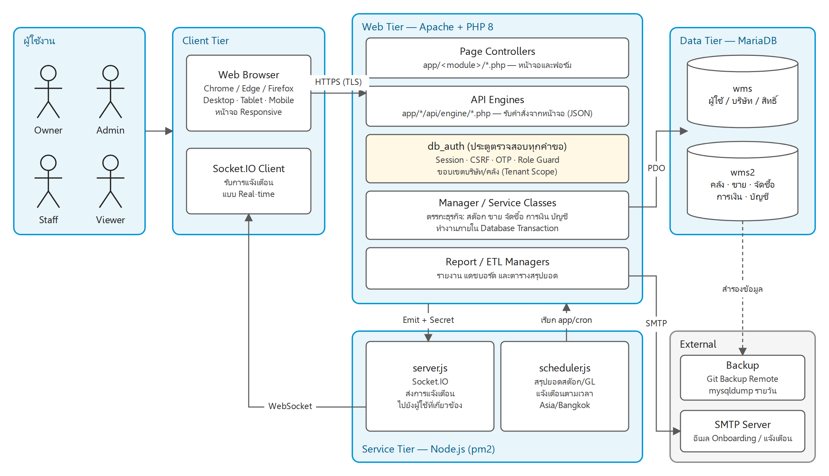
รูปที่ 1 High Level Architecture Diagram — โครงสร้างระบบแบ่งตามชั้นการทำงาน
Use Case Diagram
ผู้ใช้งานของระบบและกลุ่มการใช้งานหลัก บทบาทที่สูงกว่าได้รับสิทธิ์การใช้งานของบทบาทที่ต่ำกว่าทั้งหมด (Viewer → Staff → Admin → Owner)

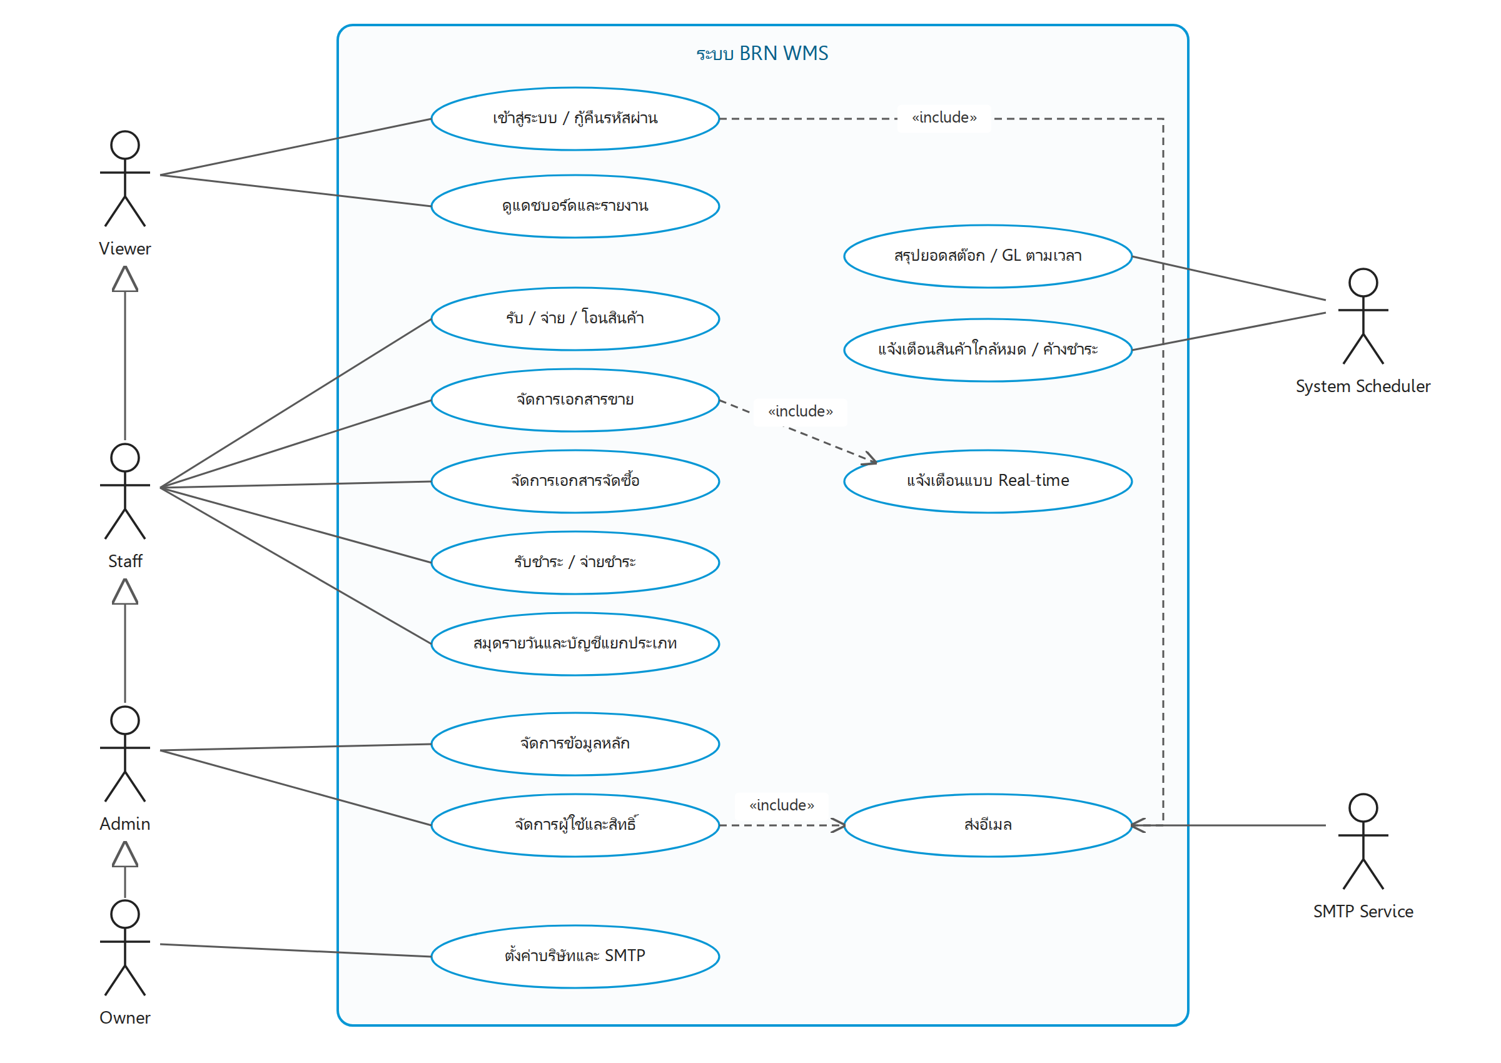
รูปที่ 2 Use Case Diagram — ผู้ใช้งานและกลุ่มการใช้งานหลัก
Actor | คำอธิบาย | การใช้งานหลัก
Owner | เจ้าของบริษัท สิทธิ์สูงสุดภายในบริษัท | ตั้งค่าบริษัท จัดการผู้ใช้ และใช้งานทุกโมดูล
Admin | ผู้ดูแลระบบภายในบริษัท | จัดการข้อมูลหลัก ผู้ใช้ สิทธิ์ และใช้งานทุกโมดูลปฏิบัติการ
Staff | ผู้ปฏิบัติงาน | บันทึกรายการคลังสินค้า ขาย จัดซื้อ และการเงินตามสิทธิ์
Viewer | ผู้ใช้แบบอ่านอย่างเดียว | ดูหน้าจอและรายงานที่ได้รับสิทธิ์
System Scheduler | ผู้กระทำอัตโนมัติ (Node.js) | สรุปยอดสต๊อก/GL และแจ้งเตือนตามกำหนดเวลา
SMTP Service | ผู้กระทำภายนอก | ส่งอีเมล Onboarding กู้คืนรหัสผ่าน และแจ้งเตือน
Component Diagram
โมดูลของระบบ (Software Unit กลุ่ม UN01–UN13) และความสัมพันธ์การเรียกใช้ระหว่างโมดูล

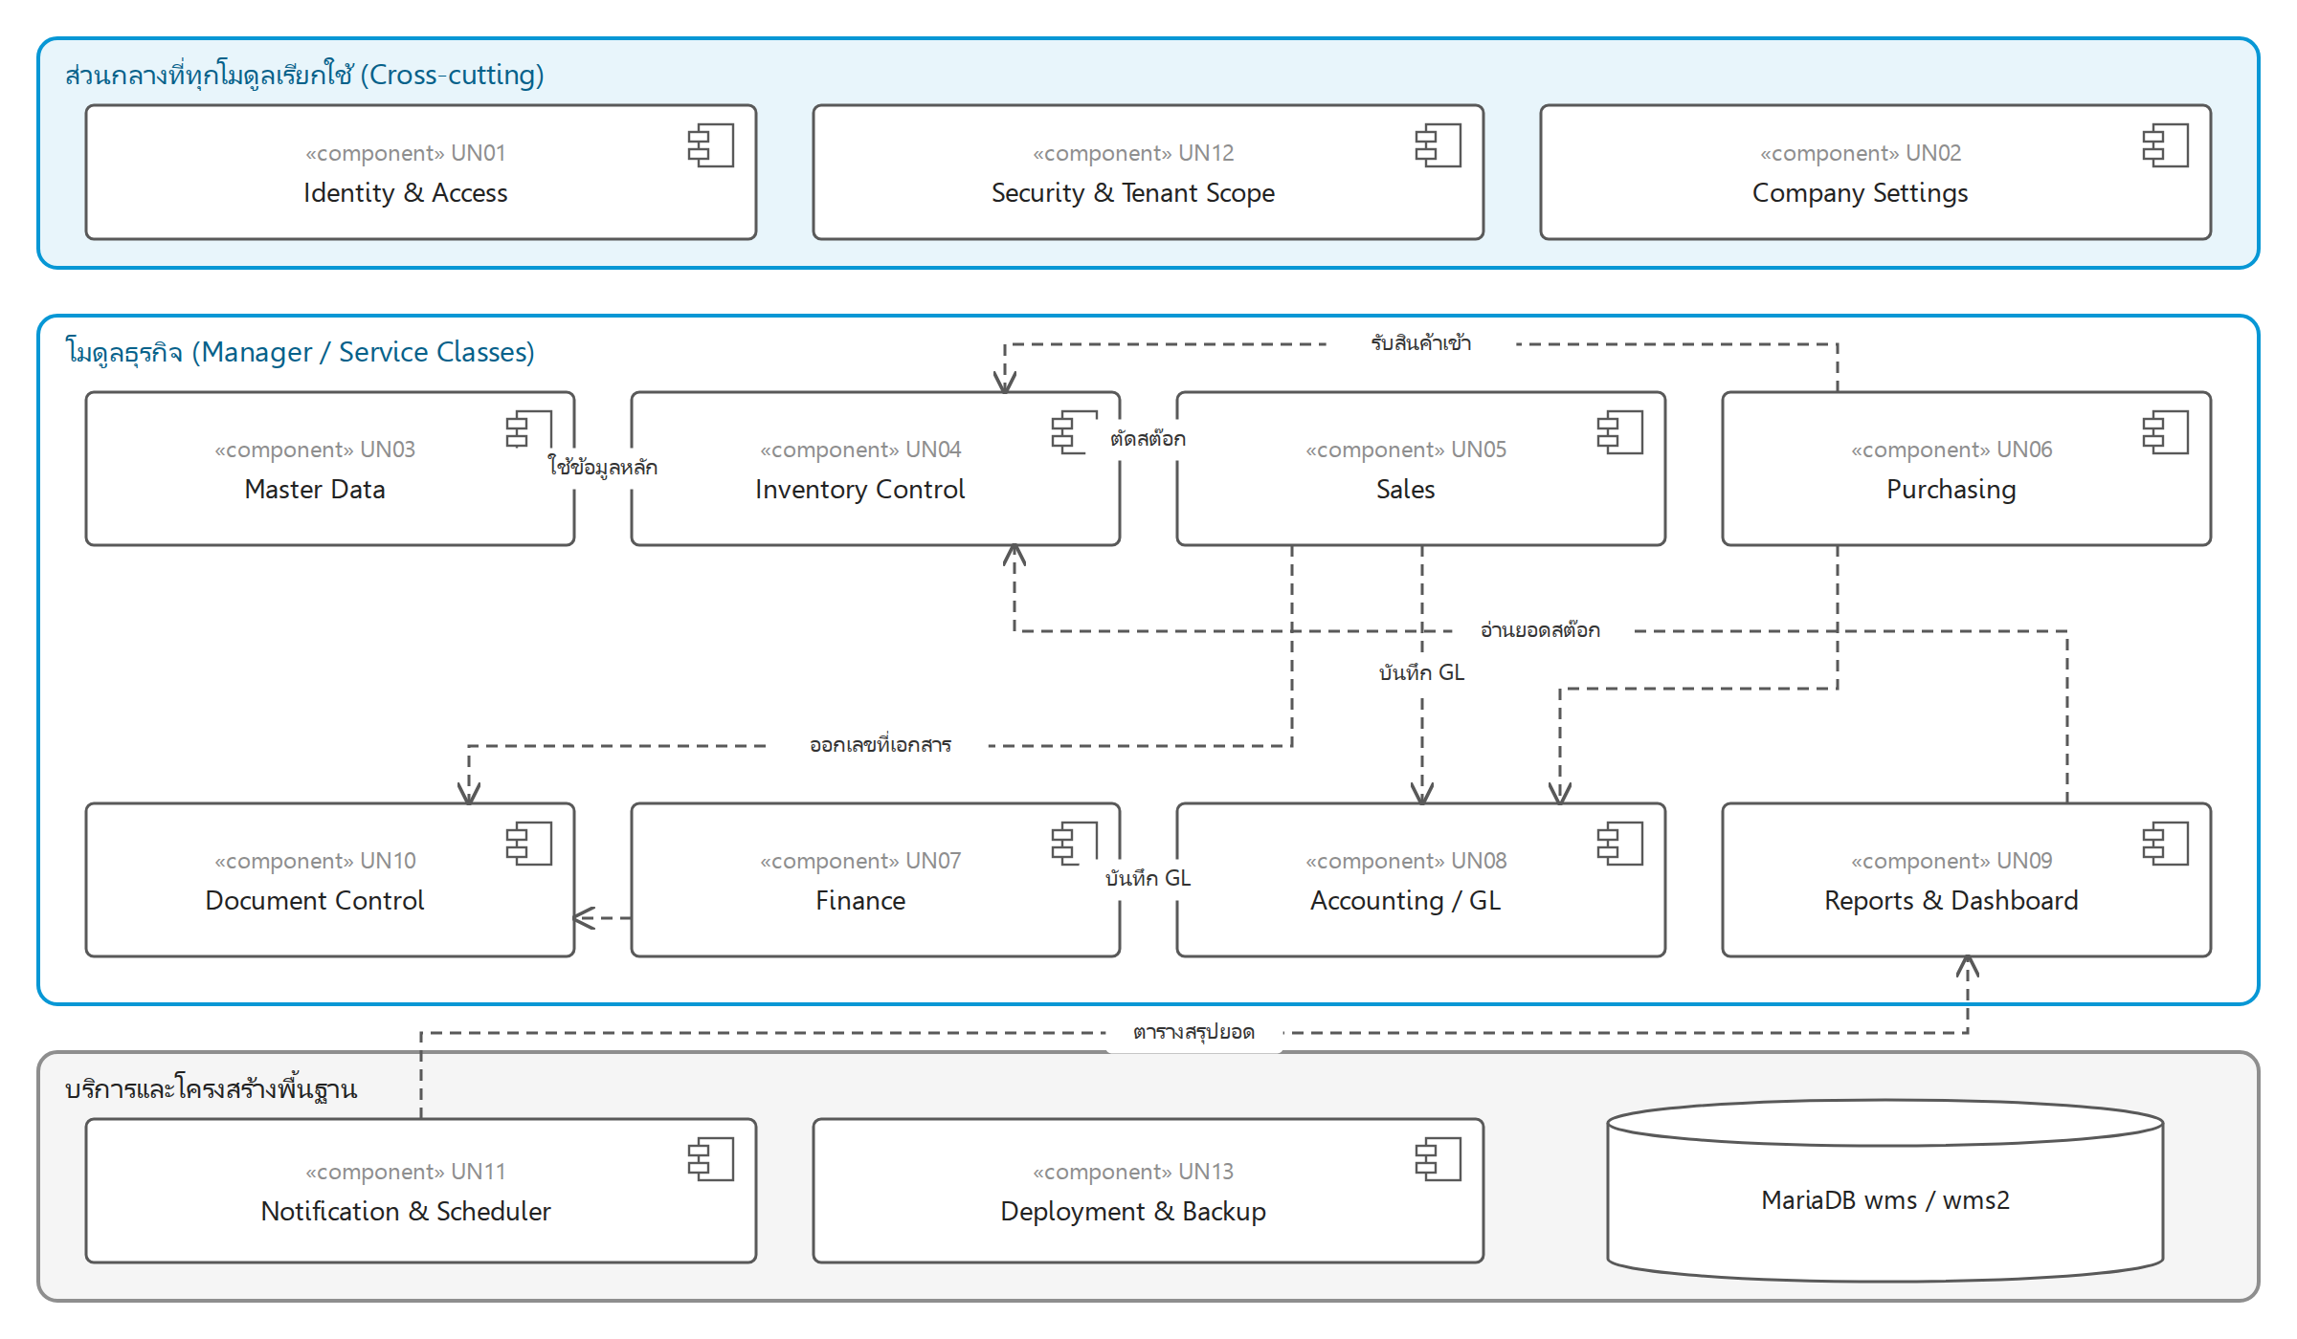
รูปที่ 3 Component Diagram — โมดูลของระบบและความสัมพันธ์
โครงสร้างส่วนประกอบของระบบแบ่งตามชั้นการทำงาน
ชั้น (Layer) | ส่วนประกอบ | อ้างอิง SR
Presentation | หน้าจอ PHP ในแต่ละโมดูล (app/<module>/), JavaScript และ CSS ที่รองรับ Responsive | SR02:002, SR06:002, SR06:003
Business Logic | Manager/Service Classes ใน app/assets/utils/classes/ เรียกใช้จาก Page Controller | SR02:003, SR03:001–SR03:011
Data Access | Manager Classes เข้าถึงฐานข้อมูล MariaDB โดยตรง พร้อม Trait รวมตรรกะที่ใช้ร่วมกัน | SR02:004, SR06:001, SR08:001–SR08:005
Real-time / Scheduler | บริการ Node.js (server.js, scheduler.js) ควบคุมด้วย pm2 | SR03:011, SR06:004, SR06:005
External | บริการ SMTP สำหรับส่งอีเมล และ Socket.IO Client บน Browser | SR06:004, SR06:005
Deployment Diagram
การติดตั้งบนสภาพแวดล้อมใช้งานจริงด้วย Docker Compose และทางเลือกการติดตั้งแบบ Manual

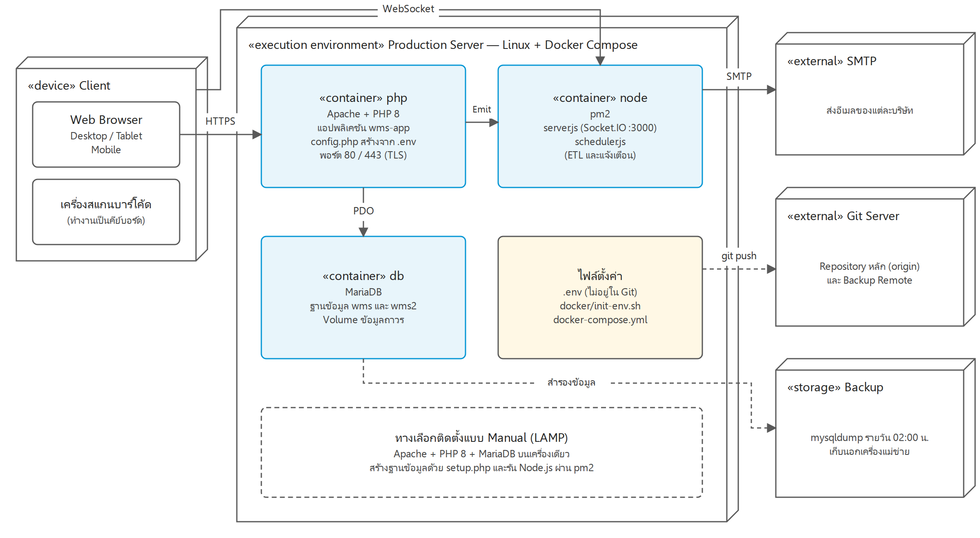
รูปที่ 4 Deployment Diagram — การติดตั้งบนสภาพแวดล้อมใช้งานจริง
การติดตั้งระบบแบ่งเป็น 4 ชั้นบริการ
ชั้นการติดตั้ง (Tier) | ส่วนประกอบ | อ้างอิง SR
Client | Web Browser (Chrome/Edge/Firefox) บน Desktop, Tablet และ Mobile พร้อม Socket.IO Client | SR06:002, SR06:003, SR06:005
Web Tier | PHP 8 บน Apache ติดตั้งแบบ Manual หรือ Container docker/php | SR01:003, SR02:005
Data Tier | MariaDB ฐานข้อมูล wms (ผู้ใช้/บริษัท) และ wms2 (คลัง/บัญชี) | SR06:001, SR08:001–SR08:004
Service Tier | Node.js server.js และ scheduler.js ควบคุมด้วย pm2 | SR03:011, SR06:004
User Interface Design
ผังหน้าจอหลักของระบบแบ่งตามโมดูลการใช้งาน ทุกหน้าจอใช้โครงร่างเดียวกัน ได้แก่ เมนูด้านซ้ายที่แสดงตามสิทธิ์ของผู้ใช้ แถบด้านบนสำหรับเลือกบริษัทและบัญชีผู้ใช้ และพื้นที่ทำงานด้านขวา
กลุ่มหน้าจอ | หน้าจอ
Login & Onboarding | เข้าสู่ระบบ / ลงทะเบียนบริษัท / รับคำเชิญเข้าร่วมบริษัท / ลืมรหัสผ่าน / ยืนยัน OTP
Dashboard | แดชบอร์ดคลังสินค้า / แดชบอร์ดบัญชีและการเงิน
Master Data | คลังสินค้า / พื้นที่จัดเก็บ / ช่องจัดเก็บ / หมวดสินค้า / สินค้า / ประเภทผู้ติดต่อ / ผู้ติดต่อ
Inventory Control | รับสินค้าเข้า / จ่ายสินค้าออก / โอนย้ายสินค้า / ยอดคงเหลือ / Lot & Serial / พิมพ์บาร์โค้ด
Sales | ใบเสนอราคา / ใบสั่งขาย / ใบแจ้งหนี้ / ใบรับคืนและใบลดหนี้

กลุ่มหน้าจอ | หน้าจอ
Purchasing | ใบขอซื้อ / ใบสั่งซื้อ / ใบแจ้งหนี้ซื้อ / ใบคืนสินค้าผู้ขาย
Finance | ใบวางบิลรับ / ใบเสร็จรับเงิน / ใบวางบิลจ่าย / ใบสำคัญจ่าย
Accounting | ผังบัญชี / แผนก / สูตรบัญชี / สมุดรายวัน / บัญชีแยกประเภท
Reports | รายงานสต๊อก / ความเคลื่อนไหว / ความจุคลัง / สินค้าใกล้หมด / สินค้าหมดอายุ / รายงานการเงิน
Settings | ข้อมูลบริษัท / SMTP / ผู้ใช้งานและสิทธิ์ / การตั้งค่าระบบ
Mockup Wireframe
Wireframe แสดงโครงร่างหน้าจอหลักที่ใช้เป็นแม่แบบในการพัฒนา หน้าจอเอกสารขาย จัดซื้อ และการเงินใช้รูปแบบหน้ารายการ (รูปที่ 7) และหน้าบันทึก (รูปที่ 8) เดียวกัน
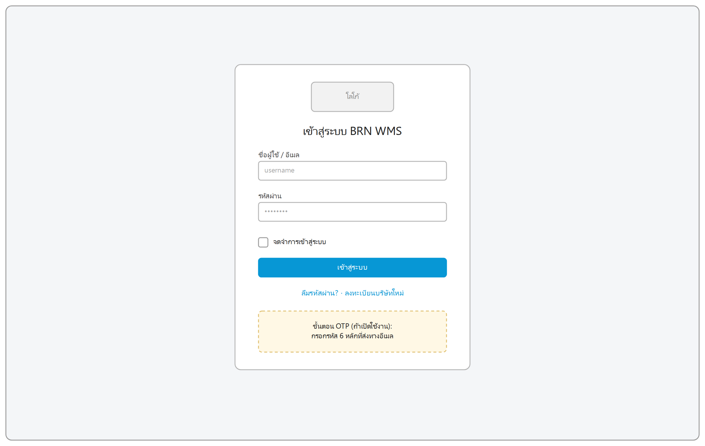
รูปที่ 5 Wireframe หน้าจอเข้าสู่ระบบ

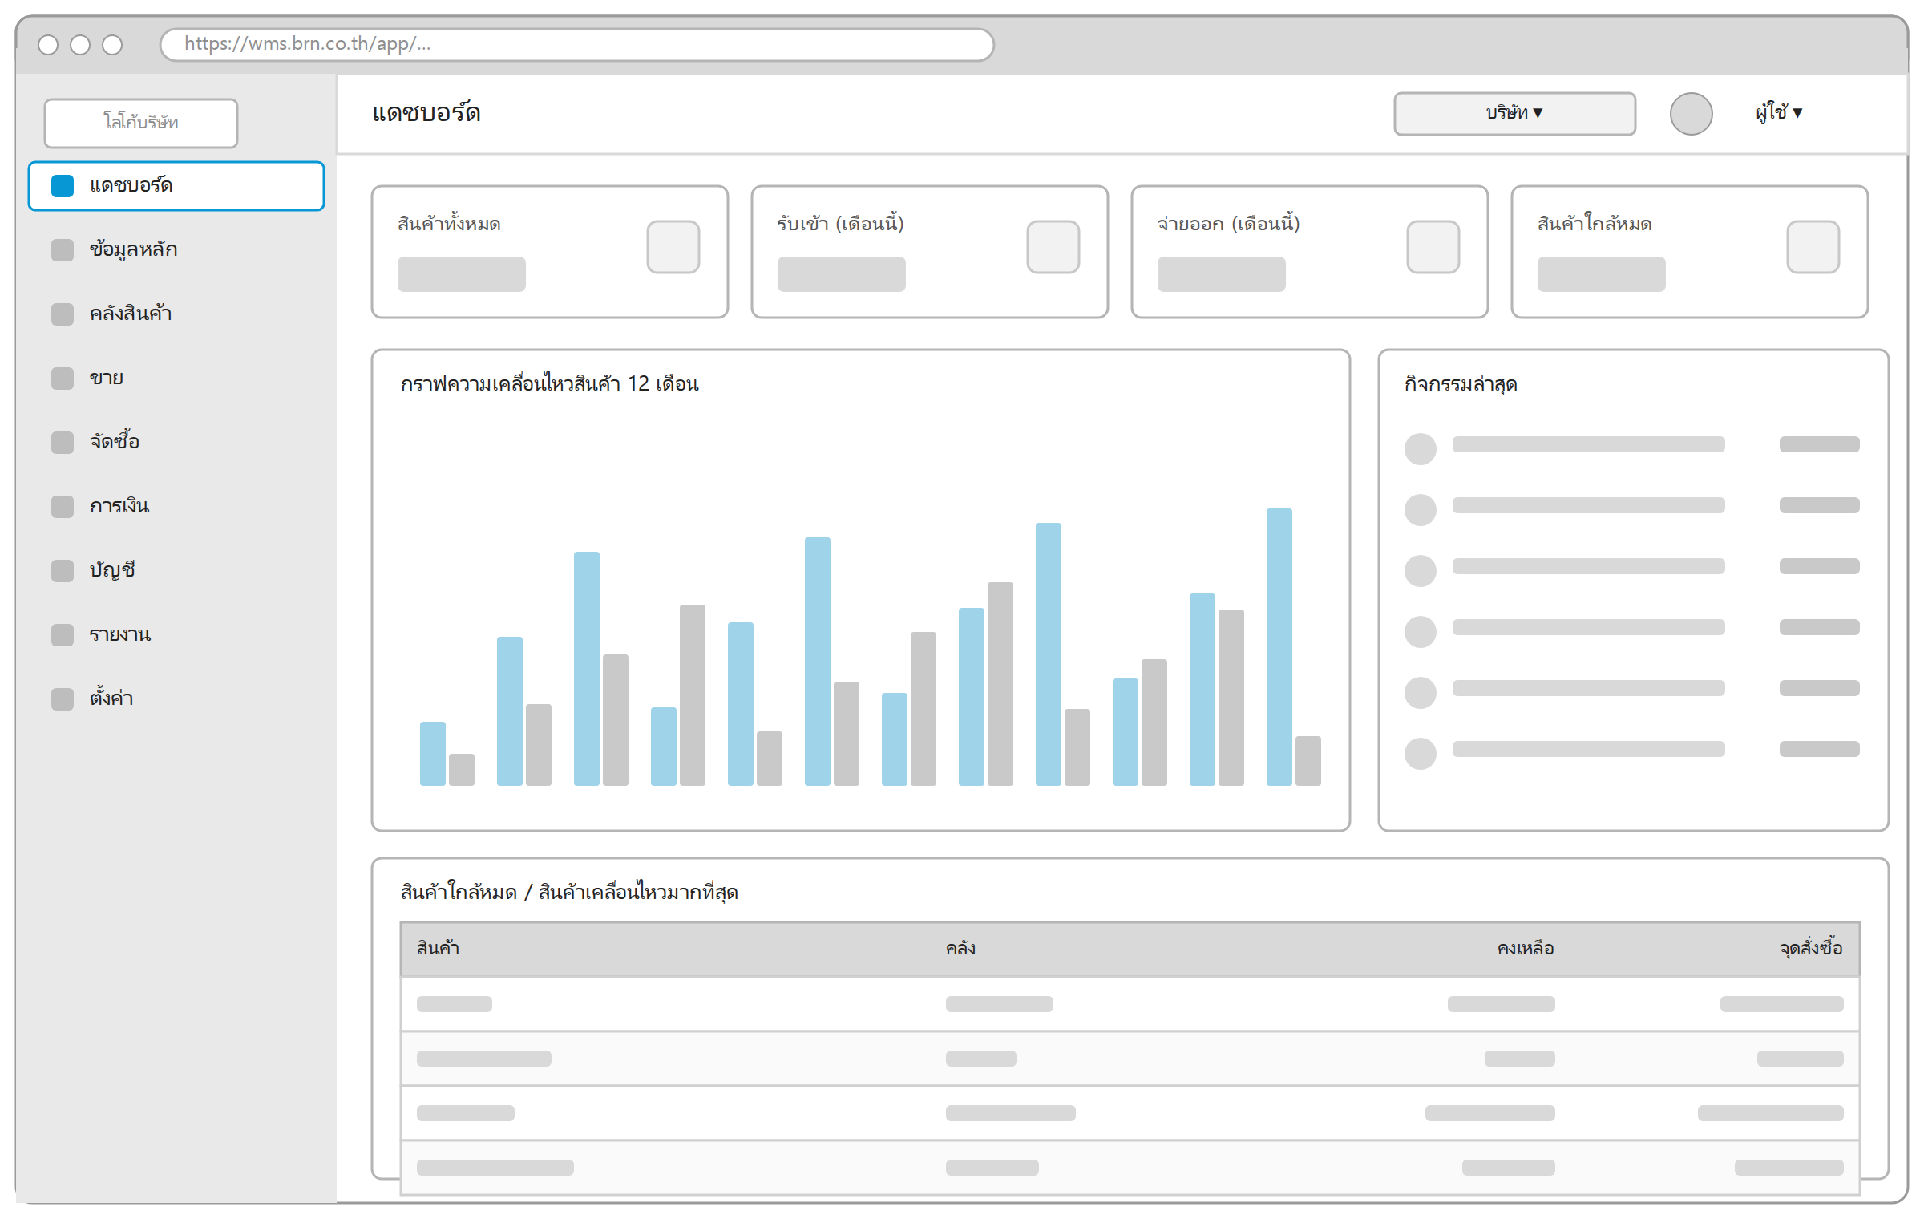
รูปที่ 6 Wireframe หน้าจอแดชบอร์ด
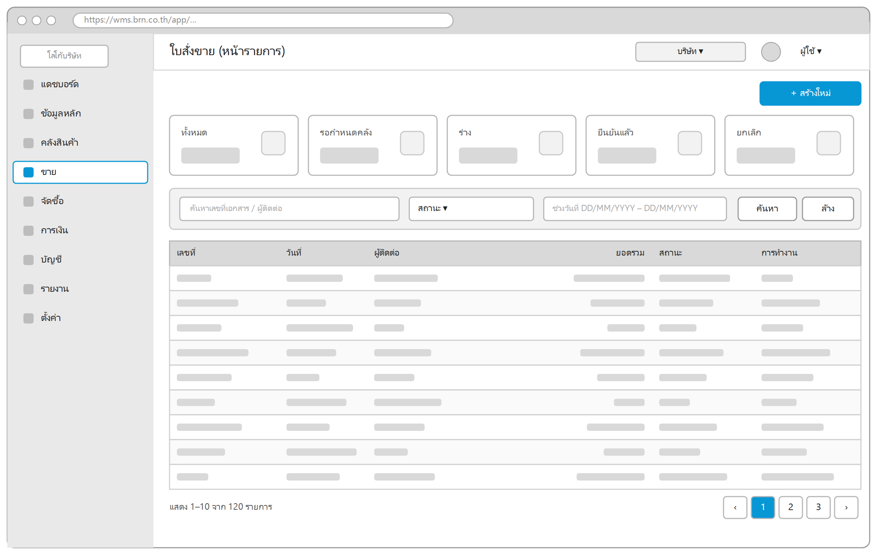
รูปที่ 7 Wireframe หน้ารายการเอกสาร (ตัวอย่างใบสั่งขาย) — ใช้รูปแบบเดียวกันทุกเอกสาร

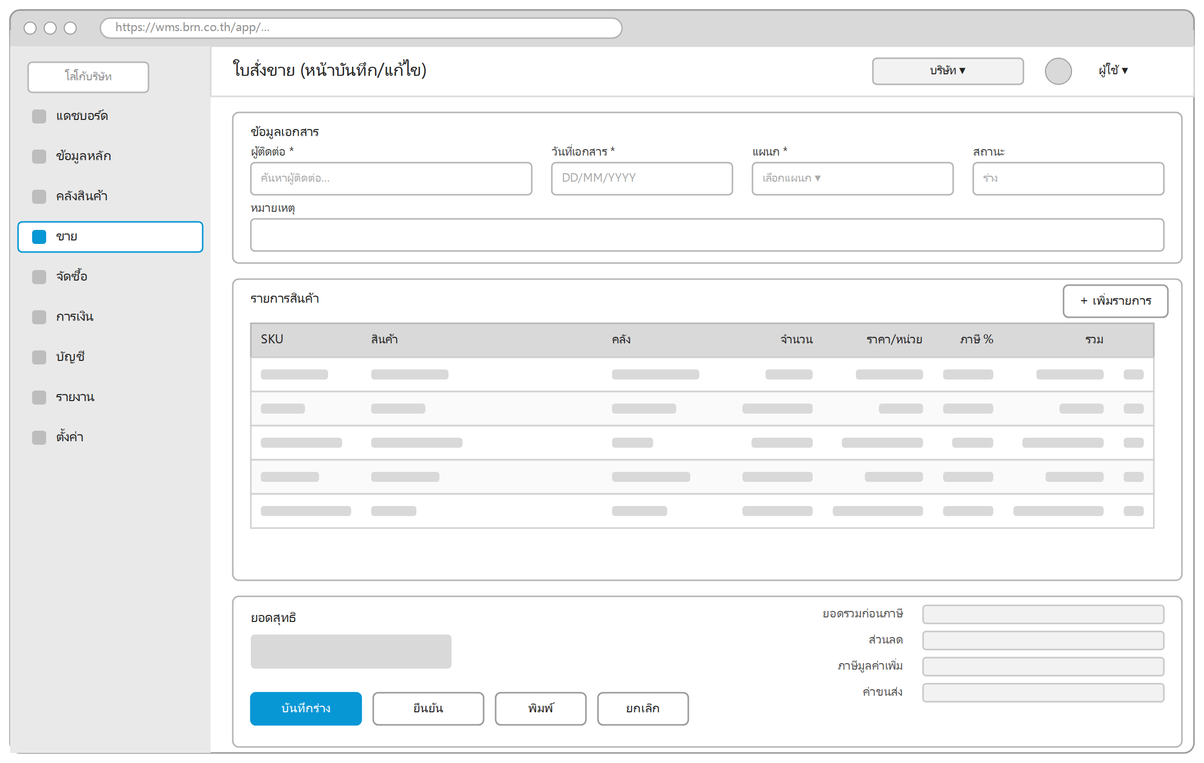
รูปที่ 8 Wireframe หน้าบันทึกเอกสาร (ตัวอย่างใบสั่งขาย) — ใช้กับเอกสารขายจัดซื้อและการเงิน
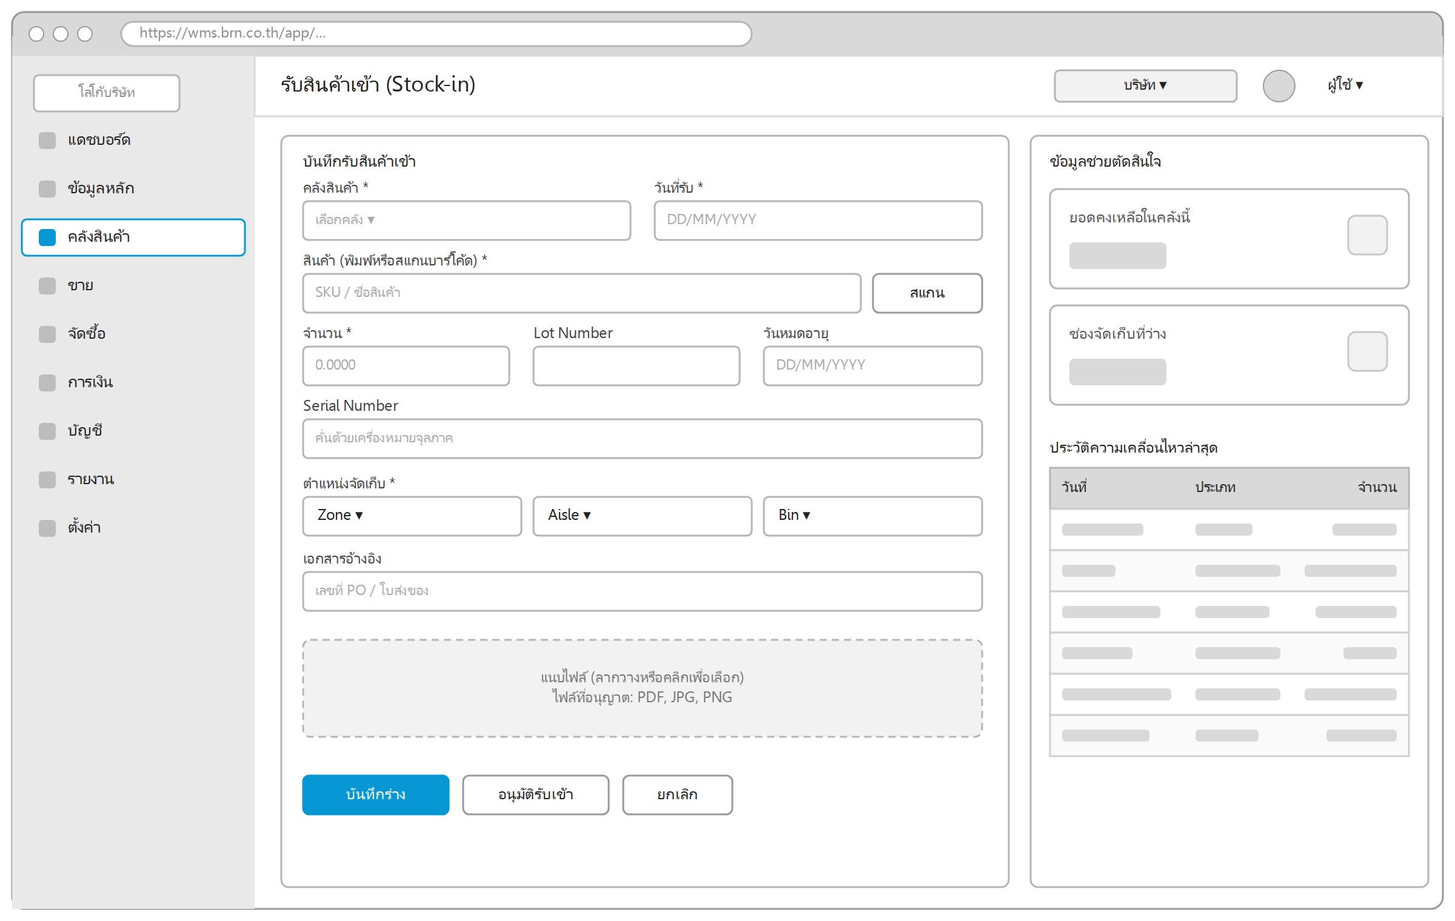
รูปที่ 9 Wireframe หน้าจอรับสินค้าเข้า

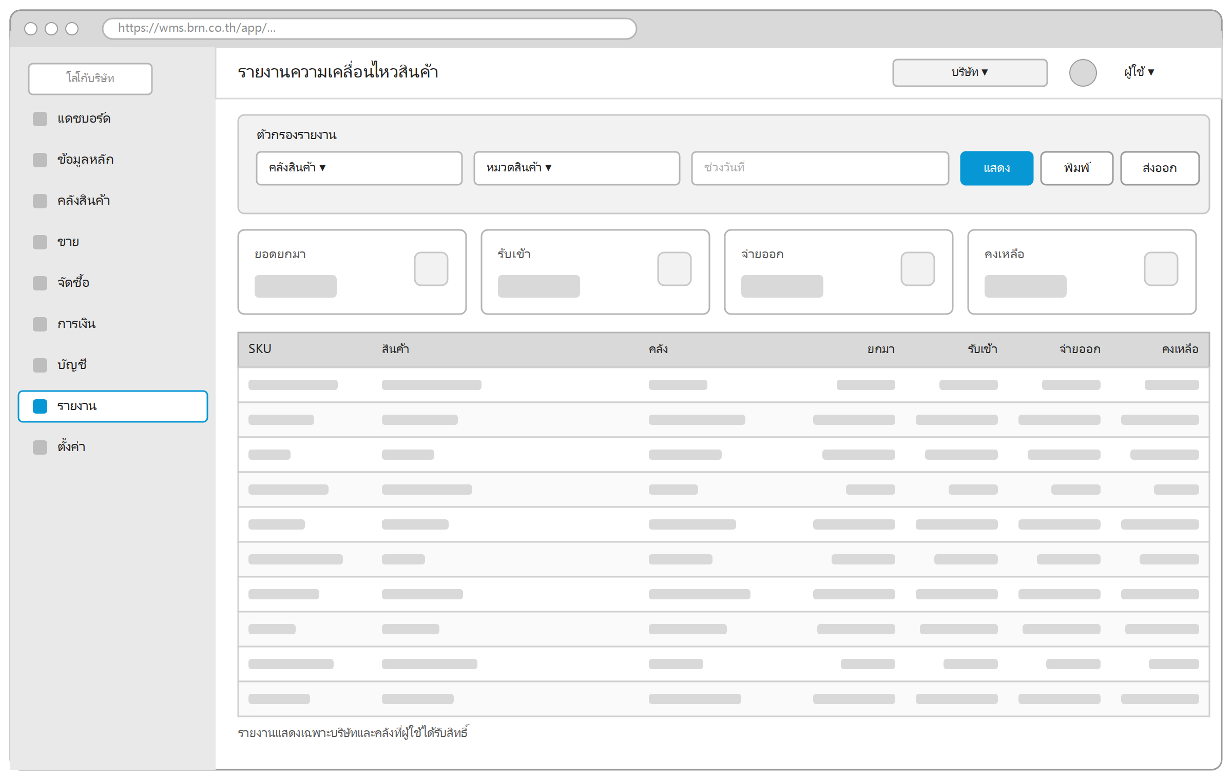
รูปที่ 10 Wireframe หน้าจอรายงาน
Software Baseline
หัวข้อนี้กำหนดสิ่งที่จะควบคุมเป็น Baseline ของซอฟต์แวร์ เวลาที่กำหนด Baseline และผู้อนุมัติ เพื่อให้ตรวจสอบเส้นทาง Baseline → Configuration → Change ได้ Commit ที่เป็น Baseline จริงจะบันทึกใน Software Configuration (WP 8) เมื่อกำหนด Baseline แต่ละครั้ง
รายการที่กำหนดเป็น Baseline | ค่าที่ควบคุม | ที่จัดเก็บ
Source Code ของแอปพลิเคชัน | Git commit บน branch main ณ วันที่กำหนด Baseline | Repository หลัก git@188.166.228.62:nok/wms-app.git
โครงสร้างฐานข้อมูล | Schema ที่สร้างโดย setup.php และ docker/mariadb/init-wms2.sql | ควบคุมใน Repository เดียวกัน
ค่าตั้งค่าและชุดติดตั้ง | docker-compose.yml, docker/, .env.example (ไม่รวมค่าความลับ) | ควบคุมใน Repository เดียวกัน
เอกสาร Work Products | Branch sdlc | Repository หลักและ Remote สำรอง git@github.com:thanakorninbox-dev/wms-app.git

หัวข้อ | รายละเอียด
เวลาที่กำหนด Baseline | เมื่อพัฒนาครบทุกโมดูล (Baseline การพัฒนา ตามแผน 29 พฤษภาคม 2569) และเมื่อตรวจรับส่งมอบ (Baseline ของระบบที่ส่งมอบ ตามแผน 17 สิงหาคม 2569)

หัวข้อ | รายละเอียด
ผู้จัดทำ Baseline | คุณธนกร สถิตวิทยากุล (Developer)
ผู้ตรวจสอบ | คุณนพพงษ์ เจริญสุข (System Analyst) และ คุณปริญ งามขำ (QA/Tester)
ผู้อนุมัติ | คุณเสรี วิริยะสกุลธรณ์ (Project Sponsor) โดย Baseline ของระบบที่ส่งมอบอนุมัติพร้อมการตรวจรับ
เอกสารควบคุมที่เกี่ยวข้อง | Software Configuration (WP 8) ระบุรายการ Configuration Item และการควบคุมเวอร์ชัน
การสอบกลับ | Traceability Record (WP 13) เชื่อมโยงความต้องการกับ Software Unit และ Test Case ที่จะกำหนดภายหลัง
การเปลี่ยนแปลง Baseline | ต้องพิจารณาตามเกณฑ์ใน Change Report และบันทึกผลใน Correction Register เมื่อเป็นการแก้ไขข้อบกพร่อง
Software Unit
ID | Description | Functional Interfaces Detail | References | Files
UN01 — ผู้ใช้งานและสิทธิ์ (Identity & Access)
UN01.001 | Identity – Register & Onboarding | ลงทะเบียนเจ้าของบริษัท, ยืนยันอีเมล, เชิญผู้ใช้และรับคำเชิญเข้าบริษัทที่ถูกต้อง | SR03:001, SR08:001 | app/login/, UserManager.php
UN01.002 | Identity – Login & Role Guard | เข้าสู่ระบบด้วย Username/Password, ตรวจบทบาทและสิทธิ์แอปพลิเคชันฝั่งเซิร์ฟเวอร์ก่อนเข้าทุกหน้า | SR03:001, SR04:001, SR07:005 | app/login/, UserManager.php, app/assets/utils/
UN01.003 | Identity – Password Recovery / OTP / Session | ลืมรหัสผ่านผ่านอีเมล, OTP, Hash รหัสผ่าน bcrypt, บล็อก Concurrent Login | SR03:001, SR01:004, SR07:003 | PasswordManager.php, PasswordResetManager.php
UN01.004 | Identity – User & App-Access Administration | เพิ่ม/แก้ไข/ปิดใช้ผู้ใช้, กำหนดบทบาทและสิทธิ์การเข้าถึงแอปพลิเคชัน | SR03:001, SR08:001 | app/setting/, UserManager.php
UN02 — ตั้งค่าบริษัท (Company Settings)
UN02.001 | Company – Profile & System Settings | แก้ไขข้อมูลบริษัท, โลโก้, ค่าตั้งค่าระบบต่อบริษัท | SR03:002 | CompanyProfileManager.php, CompanySettingManager.php
UN02.002 | Company – SMTP & Mail Dispatch | ตั้งค่า SMTP ต่อบริษัท และส่งอีเมล Onboarding/กู้คืนรหัสผ่าน/แจ้งเตือน | SR03:002, SR06:004 | SmtpManager.php

ID | Description | Functional Interfaces Detail | References | Files
UN03 — ข้อมูลหลัก (Master Data)
UN03.001 | Master – Warehouse / Storage / Bin | จัดการคลังสินค้า พื้นที่ และช่องจัดเก็บ พร้อมความจุ | SR03:003, SR08:002 | app/inventory/, WarehouseManager.php
UN03.002 | Master – Product & Category | จัดการหมวดสินค้า สินค้า หน่วยนับ และรูปสินค้า | SR03:003, SR08:002 | ProductManager.php
UN03.003 | Master – Contact | จัดการประเภทผู้ติดต่อ ลูกค้า และผู้ขาย | SR03:003, SR08:002 | app/contact/, ContactManager.php
UN03.004 | Master – Warehouse Layer Configuration | สลับโครงสร้างคลังแบบชั้นเดียว/หลายชั้นต่อบริษัท | SR03:003 | CompanySettingManager.php, WarehouseManager.php
UN04 — ควบคุมสินค้าคงคลัง (Inventory Control)
UN04.001 | ICS – Stock-in | รับสินค้าเข้าตามสินค้า จำนวน ตำแหน่ง เอกสารอ้างอิง สร้างความเคลื่อนไหวและยอดคงเหลือ | SR03:004, SR08:003 | app/ics/, StockManager.php, StockTablesTrait.php
UN04.002 | ICS – Stock-out | จ่ายสินค้าออกโดยตรวจสิทธิ์และยอดคงเหลือ ปฏิเสธจำนวนเกิน | SR03:004, SR09:003 | StockManager.php
UN04.003 | ICS – Stock Transfer | โอนย้ายระหว่างตำแหน่ง ต้นทาง/ปลายทางผูกเป็นรายการเดียว | SR03:004 | StockManager.php
UN04.004 | ICS – Lot / Serial / Expiry | บันทึกและสอบกลับ Lot, Serial Number, วันหมดอายุ | SR03:004, SR08:002 | StockSourceManager.php, md_lot
UN04.005 | ICS – Barcode Label & Scan | พิมพ์ฉลากบาร์โค้ด SKU/ตำแหน่ง และรับค่าจากเครื่องสแกน | SR03:004 | BarcodeManager.php, location_barcode_label.php
UN04.006 | ICS – File Attachment | แนบและเรียกดูไฟล์ที่อนุญาตในรายการที่รองรับ | SR03:004 | FileUploader.php
UN05 — ขาย (Sales)
UN05.001 | Sales – Quotation | สร้าง/แก้ไข/อนุมัติใบเสนอราคา และแปลงเป็นใบสั่งขาย | SR03:005, SR04:002 | app/order/, QuotationManager.php
UN05.002 | Sales – Sales Order | สร้างใบสั่งขาย ยืนยัน และตัดสต๊อกตามสถานะ | SR03:005, SR04:002 | OrderManager.php

ID | Description | Functional Interfaces Detail | References | Files
UN05.003 | Sales – Invoice | ออกใบแจ้งหนี้จากใบสั่งขาย และบันทึก GL | SR03:005, SR04:002 | app/revenue/, InvoiceManager.php
UN05.004 | Sales – Return / Credit Note | รับคืนสินค้าและออกใบลดหนี้ พร้อมปรับสต๊อก/บัญชี | SR03:005, SR04:002 | ReturnManager.php
UN06 — จัดซื้อ (Purchasing)
UN06.001 | Purchasing – Purchase Request | สร้างและอนุมัติใบขอซื้อ | SR03:006 | app/po/, PurchaseRequestManager.php
UN06.002 | Purchasing – Purchase Order | แปลงใบขอซื้อเป็นใบสั่งซื้อ และติดตามสถานะ | SR03:006, SR04:002 | PurchaseOrderManager.php
UN06.003 | Purchasing – Purchase Invoice | บันทึกใบแจ้งหนี้ซื้อ รับสินค้าเข้า และบันทึก GL | SR03:006, SR04:002 | PurchaseOrderManager.php, StockManager.php
UN06.004 | Purchasing – Supplier Return | คืนสินค้าผู้ขาย พร้อมปรับสต๊อก/บัญชี | SR03:006, SR04:002 | SupplierReturnManager.php
UN07 — การเงิน (Finance)
UN07.001 | Finance – Receipt Billing & Receipt | วางบิลรับและบันทึกใบเสรจรับเงินผูกกับใบแจ้งหนี้ | SR03:007, SR04:002 | app/finance/, ReceiptBillingManager.php, ReceiptManager.php
UN07.002 | Finance – Payment Billing & Payment | วางบิลจ่ายและบันทึกใบสำคัญจ่ายผูกกับใบแจ้งหนี้ซื้อ | SR03:007, SR04:002 | PaymentBillingManager.php, PaymentManager.php
UN08 — บัญชี (Accounting)
UN08.001 | Accounting – Chart of Accounts / Departments / Formulas | จัดการผังบัญชี แผนก และสูตรบัญชีอัตโนมัติ | SR03:008, SR08:002 | app/accounting/, PostingManager.php
UN08.002 | Accounting – Journal & GL Posting | บันทึกสมุดรายวันและผ่านรายการ GL แบบสมดุลภายใน Transaction | SR03:008, SR09:003 | app/journal/, PostingManager.php
UN09 — รายงานและแดชบอร์ด (Reports & Dashboard)

ID | Description | Functional Interfaces Detail | References | Files
UN09.001 | Reports – Dashboard & Aggregates | แดชบอร์ดคลังสินค้าและบัญชีจากตารางสรุปยอด | SR03:009, SR05:001, SR05:002 | app/dashboard/, app/ac_dashboard/, EtlStockManager.php
UN09.002 | Reports – Stock Reports | ภาพรวมสต๊อก, ความเคลื่อนไหว, ความจุ, สินค้าใกล้หมด, หมดอายุ, Lot | SR03:009 | app/reports/, ReportManager.php
UN09.003 | Reports – Financial Reports | งบทดลอง, งบกำไรขาดทุน, งบดุล, VAT, สมุดรายวัน, ความเคลื่อนไหว GL | SR03:009 | ReportManager.php
UN09.004 | Reports – Filter / Print / Export | กรอง ดู พิมพ์ และส่งออกรายงานตามขอบเขตสิทธิ์ | SR03:009, SR04:003 | app/reports/
UN10 — ควบคุมเอกสาร (Document Control)
UN10.001 | Document – Numbering | ออกเลขที่เอกสารตามลำดับที่กำหนด (document_number_sequences) | SR03:010, SR04:005, SR08:004 | DocumentNumberManager.php
UN10.002 | Document – Lifecycle & Status | ควบคุมสถานะเอกสาร ปฏิเสธการเปลี่ยนสถานะที่ไม่ถูกต้อง พร้อม Confirm Dialog และข้อความข้อผิดพลาด | SR03:010, SR09:001, SR09:002 | BatchActionManager.php, Manager classes
UN10.003 | Document – Audit Fields & History | บันทึกผู้สร้าง ผู้แก้ไข วันที่ และประวัติรายการ | SR03:010, SR09:001 | td_* tables, td_bin_log
UN11 — แจ้งเตือนและงานตามกำหนดเวลา (Notification & Scheduler)
UN11.001 | Node – Socket.IO Notification Server | รับเหตุการณ์จาก PHP ผ่าน Endpoint ที่ป้องกันด้วย Secret และส่งต่อไปยัง Browser ของผู้ใช้ที่เกี่ยวข้อง | SR03:011, SR04:004, SR06:004, SR06:005 | nodejs/server.js
UN11.002 | Node – Scheduler (ETL & Alerts) | สรุปยอดสต๊อก/GL, แจ้งเตือนสินค้าใกล้หมดและใบแจ้งหนี้ค้างชำระ ตามกำหนดเวลา Asia/Bangkok | SR03:011, SR05:002, SR01:006 | nodejs/scheduler.js, app/cron/

ID | Description | Functional Interfaces Detail | References | Files
UN12 — ความปลอดภัยและการแยกข้อมูล (Security & Tenant Scope)
UN12.001 | Security – Tenant Scope Guard | จำกัดทุก Query และ Action ให้อยู่ในบริษัท/คลังที่ผู้ใช้ได้รับอนุญาต | SR04:001, SR04:003, SR07:002 | StockTablesTrait.php, Manager classes
UN12.002 | Security – Server-side Validation | ตรวจสอบข้อมูลนำเข้า, Prepared Statements, Escape Output ป้องกัน SQLi/XSS | SR07:002, SR07:004 | Manager classes, app/assets/utils/
UN12.003 | Security – Operation Lock & Usage Guard | ล็อกช่วงเวลาผ่านรายการ และจำกัดโควตารายการต่อบริษัท | SR07:002, SR09:003 | OperationLockManager.php, UsageGuard.php
UN12.004 | Security – TLS & Secret Configuration | ค่าตั้งค่า TLS, NODE_EMIT_SECRET และ Secrets ที่สร้างตอนติดตั้ง | SR07:001, SR01:005 | docker/php/config.php.template, .env
UN13 — ติดตั้งและสำรองข้อมูล (Deployment & Backup)
UN13.001 | Deploy – setup.php Schema Installer | สร้างฐานข้อมูล wms/wms2 และตารางทั้งหมดในขั้นตอนเดียว | SR01:003, SR08:005, SR06:001 | setup.php, docker/mariadb/init-wms2.sql
UN13.002 | Deploy – Docker Compose Stack | Container php-apache, mariadb, node/pm2 พร้อม Entrypoint สร้าง config.php | SR02:005, SR01:003 | docker-compose.yml, docker/
UN13.003 | Deploy – .env Generator | สร้าง .env และความลับอัตโนมัติ ไม่เก็บใน Git | SR01:005 | docker/init-env.sh, .env.example
UN13.004 | Deploy – Backup & Restore | สำรอง Git 2 Remote, mysqldump รายวัน, ขั้นตอนกู้คืน | SR01:003 | Product Operation Guide, backup remote
ผู้จัดทำเอกสาร (Secretary)
ชื่อ | ตำแหน่ง | ลายเซ็น | วันที่
คุณนพพงษ์ เจริญสุข | System Analyst

ผู้ตรวจสอบเอกสาร (Reviewer)
ชื่อ | ตำแหน่ง | ลายเซ็น | วันที่
คุณเยาวลักษณ์ บางชมภู | Document Control
ผู้อนุมัติ (Approval)
ชื่อ | ตำแหน่ง | ลายเซ็น | วันที่
คุณเสรี วิริยะสกุลธรณ์ | Project Sponsor

